Положение

Беги-плыви 2025

20 июля 2025 года

Константиновский карьер, г. Тверь Карьер Константиновка поселок 1 Мая, Савватьевское шоссе, 30.Тверская область
Целью мероприятия является популяризация и развитие триатлона, плавания и бега в Твери и Тверской области, пропаганда здорового образа жизни, организация досуга и туризма со спортивной составляющей и привлечение населения к регулярным занятием физической культурой.

Организатор мероприятия:
Региональная общественная организация «Федерация триатлона Тверской области»
Адрес: 170034, г. Тверь, пр-т. Чайковского, д. 19а,
корп. 1, пом. 11.
Email: mail@triathlon-tver.ru
Контактное лицо: Белан Марина Юрьевна, тел. +7-904-011-33-99
- Общие положения
1.1 Дата и место проведения мероприятия
Дата проведения: 20 июля 2025 года
Место проведения: Константиновский карьер, поселок 1 мая Савватьевское шоссе, 30, Тверь, Тверская область.
Как добраться до места проведения мероприятия:
От Москвы до Константиновского карьера дорога занимает около 200 км, в одну сторону вы потратите примерно 2,5–3 часа, если поедете через Клин.
Съезд к Константиновскому карьеру с Савватьевского шоссе
Константиновский карьер расположен в 8 км от Центрального района Твери. Координаты GPS: 56.844489, 36.015410.
Из Твери на автомобиле нужно ехать по Савватьевскому шоссе около 10 минут. Автобусные маршруты из города: №№ 121, 128, 177, 211, 222.
До водоема из Твери можно добраться на такси.
  - О мероприятии и дистанциях
Мероприятие проводится в формате соревнования одного дня, совмещая две спортивные дисциплины: акватлон (бег по пересечённой местности и плавание в открытой воде) и семейный триатлон (плавание в открытой воде (плывут папы), велогонка по пересечённой местности (едут мамы) и бег по пересечённой местности (бегут дети до 15 лет).

1.3. Расписание и порядок стартов:

08:00 начало регистрации
08:30 просмотр дистанции
09:00 открытие соревнований и предстартовый брифинг
09:15 старт детей 7-12 лет
09:30 старт детей 13-14 лет
10:10 старт групп 15-17 лет и 18+
11:30 награждение участников Беги-плыви
12:00 старт семейных эстафет
13:00 награждение семейных эстафет
*Время событий в расписании может быть изменено организаторами.
Дистанция «Беги-плыви» (акватлон):
Соревнование начинается с бегового сегмента, далее виды (бег и плавание) чередуются и выполняются последовательно без перерыва. В рамках мероприятия участникам предлагается 3 дистанции в следующей последовательности этапов:
1. дети 8-12 лет:
Первый круг (450 м):
- бег 150 м
- плавание 100 м
- бег 200 м
Второй круг (250 м):
- плавание 100 м
- бег 150 м до финиша.
Два круга суммарно 700 м, лимит времени 15 минут.

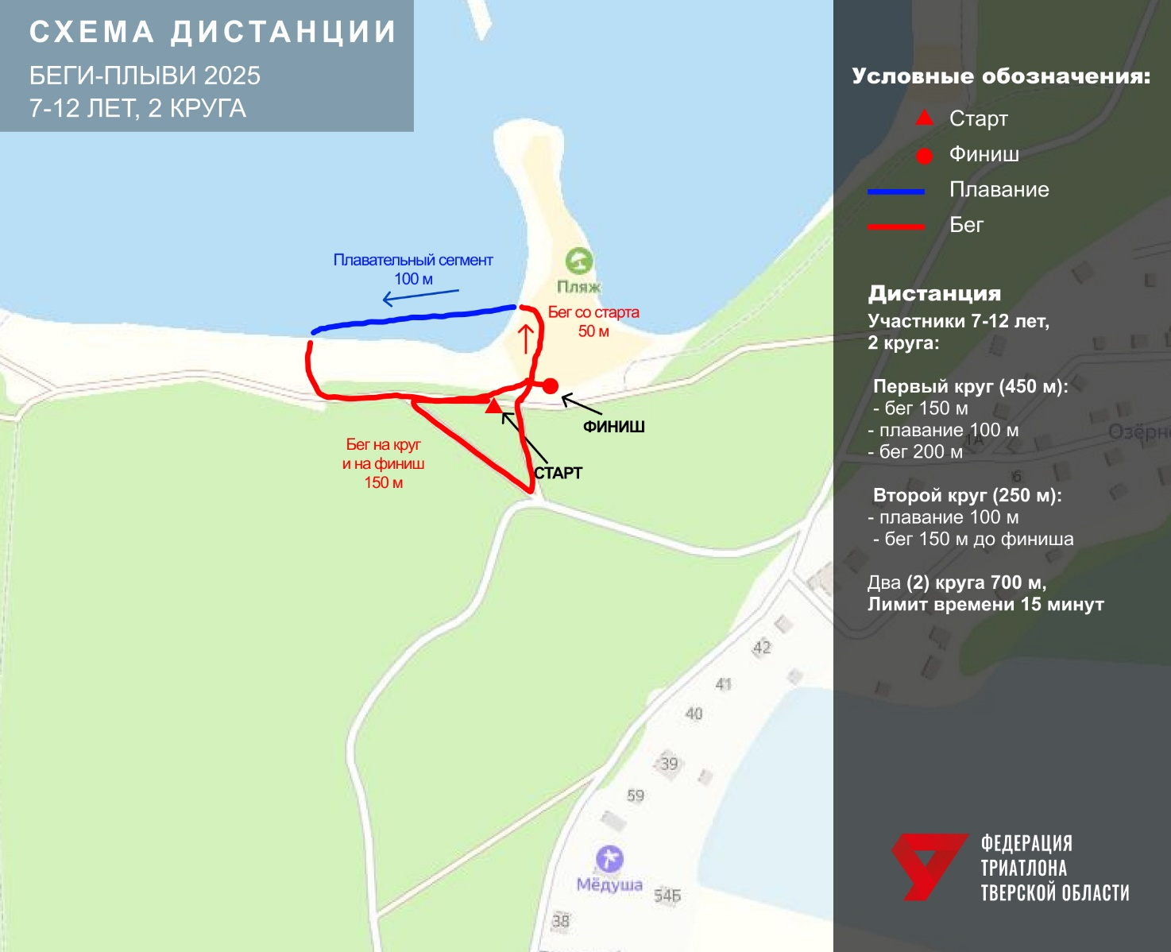

2. дети 13-14 лет
1 круг:
- бег 1700 м
- плавание 200 м
- бег 100 м (пляж, песок)
- плавание 100 м
- бег 150 м до финиша
Один (1) круг 2250 м, лимит 30 минут.

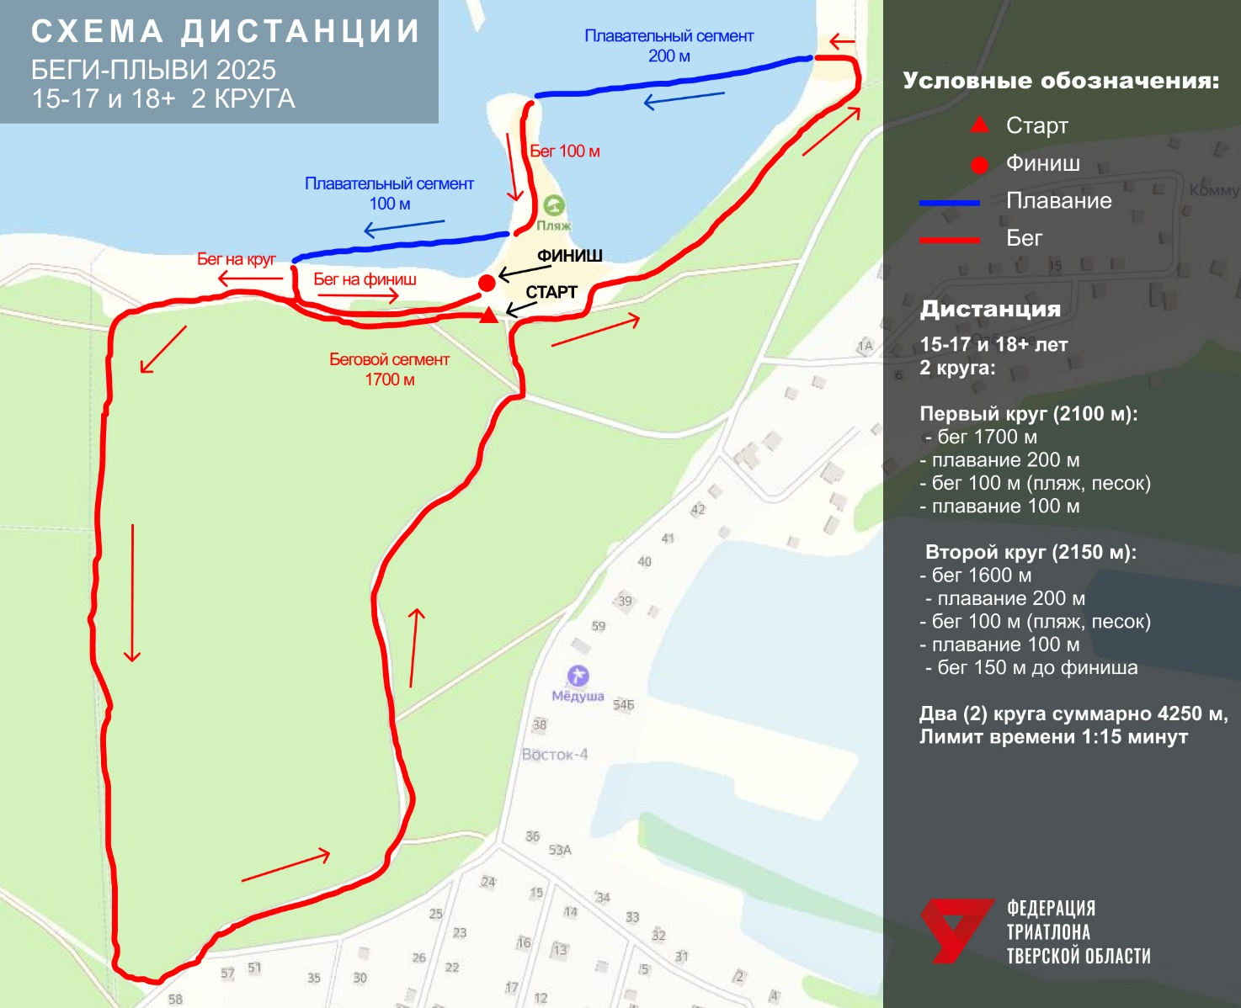

2. 15-17 и 18 +
2 круга:
Первый круг (2100 м):
- бег 1700 м
- плавание 200 м
- бег 100 м (пляж, песок)
- плавание 100 м
Второй круг (2150 м):
- бег 1600 м
- плавание 200 м
- бег 100 м (пляж, песок)
- плавание 100 м
- бег 150 м до финиша
Два (2) круга суммарно 4250 м, лимит 1:15 минут

Дистанция «Семейный триатлон»:
1. Этап плавание в открытой воде, выполняют «отцы семейств». Даётся общий старт, папы плывут 100 м, выходят на берег, поднимаются из воды по склону, где их ждут «мамы семейств» с велосипедами. При передаче эстафеты участник, передающий должен коснуться рукой участницы своей команды, отправляющейся на 2 этап. После передачи отцы возвращаются пешком на начало своего этапа, чтобы пройти его второй раз.
2. Этап велогонка. Участницы преодолевают 1200 м на велосипеде и передают эстафету детям (до 15 лет). Перед окончанием велоэтапа будет обозначена линия спешивания, до которой участницы должны слезть с велосипеда, пересечь эту линию пешком (бегом) с велосипедом и передать касанием эстафету ребёнку.
3. Этап бег. Дети преодолевают 150 м бегом и передают эстафету «отцам».
Круг повторяется ещё 1 раз. Лимит времени на 2 круга 45 минут.

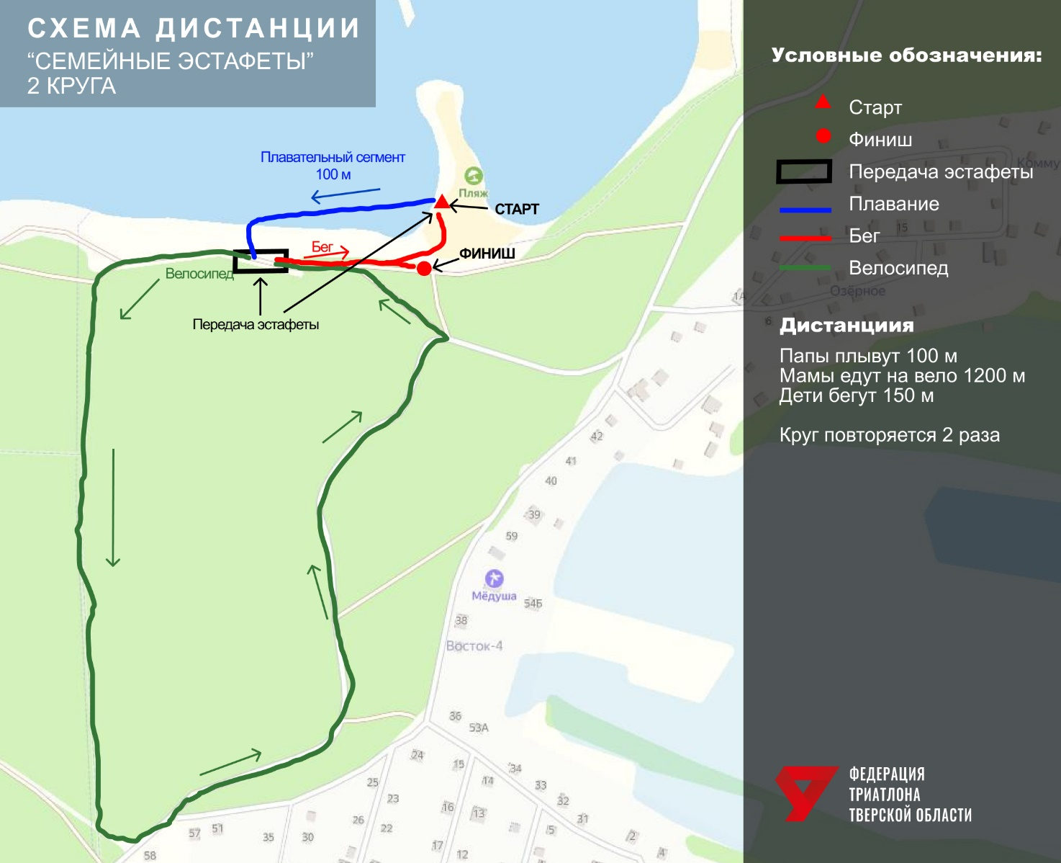

Окончательные длины сегментов и их конфигурация (схема дистанций), точное расписание мероприятия и начала дистанций будут опубликованы заранее на странице Мероприятия. Организатор имеет право изменить схемы дистанций и время старта в любое время, уведомив участников на странице мероприятия или иным способом.

Беговые сегменты
На беговых сегментах участники должны находиться с видимым стартовым номером. Участникам разрешено преодолевать беговые сегменты в кроссовках. Разрешается перемещение в гидрокостюме, сели таковые разрешены к использованию согласно п. 1.7. о температуре воды, при условии, что стартовый номер будет виден. На беговом сегменте участник самостоятельно несёт с собой все принадлежности, необходимые и разрешённые для использования на плавательном сегменте (очки, шапочка, лопатки, колобашка). Запрещается пользоваться любой посторонней помощью.
Плавательные сегменты
На плавательных сегментах участники должны находиться в шапочке для плавания. Участникам разрешено преодолевать плавательные сегменты в кроссовках. Участникам разрешено использовать буи для плавания в открытой воде. Разрешается перемещение в гидрокостюме, если таковые разрешены к использованию согласно п. 1.7. о температуре воды. Использование ласт для плавания, надувных игрушек и матрасов в любом виде запрещено. На плавательном сегменте участник может использовать очки, шапочку, лопатки (кроме семейных эстафет), колобашку. Запрещается пользоваться любой посторонней помощью.
В целях безопасности на плавательных сегментах будут дежурить судьи на лодках/сап-бордах и/или других плавательных средствах. Все участники обязаны беспрекословно подчиняться требованиям судей на воде. В случае возникновения внештатной ситуации на воде, ухудшения самочувствия участника, он должен поднять руку над головой, чтобы быть замеченным судьёй на воде. Судьи на воде следят за состоянием участников и имеют право лично принимать решение о необходимости прекратить соревнование тому или иному участнику.
Максимальное количество участников на каждой дистанции 50 человек. Организатор вправе увеличить или уменьшить максимальное суммарное количество участников. Допускается старт одного участника не более, чем в одной дистанции в рамках мероприятия. Участник самостоятельно оценивает уровень своей подготовки и определяет, на какой дистанции он участвует в случае, если будет предложено несколько вариантов дистанций. Участник несет полную ответственность за свое физическое состояние и контроль своего здоровья.

  - Регистрация и стоимость
Регистрация на старт и оплата осуществляется онлайн. Участник считается зарегистрированным на старт после оплаты и поступления денежных средств на счёт организатора. Оплата производится по QR-коду, опубликованному на странице регистрации.
Стоимость участия составляет:
- участники «Беги-плыви» 7-12 лет – 600 руб.
- участники «Беги-плыви» 13-14 лет – 1200 руб.
- участники «Беги-плыви» 15-17 и 18 + - 1500 руб.
- команда «семейной эстафеты» – 1500 руб.
QR-код на оплату:

Регистрируясь и оплачивая регистрационный взнос, участник соглашается на обработку персональных данных.
Регистрация открыта до достижения максимально установленного количества участников на всех дистанциях и закрывается 16 июля 2025 года в 23:59.
При оплате по QR- коду участник обязан самостоятельно ввести сумму платежа согласно категории, а так же в сообщении к платежу указывать:
- ФИО, дату рождения и город того, кого он регистрирует на мероприятие;
- категорию, за которую он оплачивает стартовый взнос («Беги-плыви» 8-11 лет / «Беги-плыви» 12-17 / «Беги-плыви» 18 лет и старше / «семейная эстафета»).
Регистрация участника аннулируется, если участником указаны ложные, неточные или неполные данные. В случае аннулирования регистрации денежные средства не возвращаются.
При отмене мероприятия по инициативе Организатора плата за участие возвращается в полном объеме. При отмене по независящим от организатора другим причинам плата за участие (слот) в мероприятии не возвращается. Не вышедшим на старт участникам оплата слота не возвращается.
Вопросы передачи оплаченного участия другим лицам регулируется судейской коллегией мероприятия.
Регистрируясь на старт, участник подтверждает своё согласие со всеми пунктами данного положения.

1.4. Предстартовая регистрация и выдача стартовых пакетов
Стартовый номер присваивается участнику после закрытия регистрации. Стартовые протоколы будут опубликованы на странице мероприятия ВКонтакте.
Перед получением стартового пакета участник обязан предоставить организаторам мероприятия следующие документы:
- Паспорт или иной документ, удостоверяющий личность.
- Расписку об ответственности (предоставляется участникам на месте регистрации в день старта).
- Действующий страховой полис жизни и здоровья от несчастных случаев с включенными рисками (экстремальные виды спорта, триатлон или акватлон) на день проведения мероприятия.
- Медицинскую справку, выданную не ранее 6 месяцев до дня проведения мероприятия. В справке должно быть указано, что участник допущен к соревнованиям по триатлону и/или плаванию и бегу, с указанием суммарных длин плавания на открытой воде и бегу (1,5 км плавание + 4,5 км бег). Копия справки остается у организатора.
- Стартовые пакеты выдаются в день старта участнику лично.
- Все участники мероприятия обязаны присутствовать на предстартовом брифинге. Точная информация о месте и времени проведения брифинга будет указана на странице мероприятия ВКонтакте.
Все пункты данного раздела обязательны для выполнения участником. В случае нарушений участником любого из перечисленных пунктов, организатор в одностороннем порядке имеет право не допустить участника к мероприятию без возмещения стартового взноса.
Стартовый пакет
• Чип электронной отметки (должен быть сдан после финиша. За утерянный чип взымается штраф 1000 руб.)
• Стартовый номер на время гонки и/или браслет участника;
• Подарки и промо-материалы от спонсоров;
Модификация слота
Участник должен выступать на старте под своим номером, передача стартового номера (чипа) другому лицу запрещена. Обмен стартовыми номерами между участниками ведет к дисквалификации обоих спортсменов (участников).
  - Награждение
Победителем мероприятия в каждой дисциплине считается участник, первым пересекший финишную черту.
Награждаются победители и призёры по группам:
- «Беги-плыви» 7-12 лет (М и Д)
- «Беги-плыви» 13-14 лет (М и Д)
- «Беги-плыви» 15-17 лет (Ю и Д)
- «Беги-плыви» 18-39 лет (М и Ж)
- «Беги-плыви» 40-49 лет (М и Ж)
- «Беги-плыви» 50 лет и старше (М и Ж)
- команды «семейных эстафет» (I, II и III места)
Церемония награждения производится согласно программе мероприятия.
Всем участникам, финишировавшим во временной лимит, вручается медаль финишера.

1.6. Требования к участникам и возрастные группы
До участия в мероприятии допускаются лица любой национальности, без различия пола, и которые имеют адекватную физическую подготовку к длительным нагрузкам. Возраст спортсменов определяется по состоянию на 13 июля 2024 года.
На дистанциях зачёт проводится в следующих группах и категориях:
- «Беги-плыви» 7-12 лет (М и Д)
- «Беги-плыви» 13-14 лет (М и Д)
- «Беги-плыви» 15-17 лет (Ю и Д)
- «Беги-плыви» 18-39 лет (М и Ж)
- «Беги-плыви» 40-49 лет (М и Ж)
- «Беги-плыви» 50 лет и старше (М и Ж)
- команды «семейных эстафет» (I, II и III места)
Организаторы мероприятия не несут ответственности за физическое состояние спортсменов и за любой несчастный случай или ущерб, понесенный до, во время, или после мероприятия.
Участники принимают на себя все риски, связанные с участием в мероприятии, понимают и соглашаются со сложностью гонки. Участник должен адекватно оценивать свою физическую форму, состояние здоровья и уровень спортивных навыков, степень риска.
На старт допускается участник обязательно экипированный:
- правильно закрепленным электронным чипом
- со стартовым номером и/или с браслетом участника,
- с шапочкой для плавания
- плавательным костюмом в случае необходимости согласно п. 1.7. настоящего положения.
- кроссовками.
1.7. Гидрокостюмы
Допускается использование неопреновых гидрокостюмов любых видов и предназначенных для различных видов спорта. Измерение температуры воды производится за час до старта дистанций. На предстартовом брифинге Организатор мероприятия озвучивает участникам мероприятия с результатами измерения температуры воды. Использование гидрокостюмов регламентируется следующими условиями:
• при температуре воды выше 22 градусов - использование неопреновых гидрокостюмов запрещено на всех дистанциях;
• при температуре воды выше 16 градусов - использование неопреновых гидрокостюмов разрешено на всех дистанциях;
• при температуре воды ниже 16 градусов - использование неопреновых гидрокостюмов обязательно на всех дистанциях;
• при температуре воды ниже 14 градусов – плавательный этап может быть отменён, или заменё на беговой.
Возможны изменения плавательных этапов вплоть до их отмены/замены на беговые.

1.8. Дополнительный инвентарь
На плавательных сегментах на всех дистанциях формата «Беги-плыви» разрешается использование:
- гидрокостюмов
- лопаток
- колобашек
- буёв для плавания в открытой воде (обязательно для детей до 12 лет)
- кроссовок или другой обуви для бега (можно плыть в кроссовках)
Весь инвентарь и снаряжение, указанные в этом пункте, участники обязаны нести с собой (или на себе) на протяжении всей дистанции. Исключение составляют дети 8-11 лет, которым разрешается помощь в том, чтобы перед плавательным сегментом надеть буй для открытой воды.
На плавательных сегментах на всех дистанциях формата «Беги-плыви» запрещается использование:
- ласт для плавания
- любых плавательных средств
1.9. Хронометраж
На всех дистанциях производится замер времени. При использовании электронного чипа его следует закрепить на пальце или запястье, или голени участника. Неправильное закрепление чипа может повлечь за собой неточную фиксацию индивидуального результата или отсутствие такового вовсе, что в свою очередь ведет к дисквалификации участника.
После окончания мероприятия участнику необходимо сдать чип. Сошедший с дистанции участник должен вернуть организатору чип в зоне финиша.
Стартовая временная отсечка на каждой из дистанций для всех участников одинаковая, то есть время отсчитывается по системе - "массовый старт".
В случае если участник не сдал или повредил чип, то он компенсирует организаторам стоимость чипа, равную 1000 (одна тысяча) рублей.
Итоговые результаты каждого участника Мероприятия, преодолевшего дистанцию, на которую он был зарегистрирован, фиксируются в итоговом протоколе и публикуются в Вк группе мероприятия.
Отсутствие результатов возможно при:
• повреждении электронного чипа хронометража;
• потере электронного чипа;
• дисквалификации участника
1.10. Безопасность
В случае, если участник по каким-либо причинам не может продолжать соревнование, он должен проинформировать об этом представителя организатора на дистанции. В свою очередь представитель организатора решает, каким образом доставить участника на место старта. После эвакуации участник должен сдать электронный чип.
Медицинский персонал, организаторы и судьи соревнования вправе отозвать участника с трассы в любой момент, если они сочтут это необходимым, и/или у них есть обоснованные опасения за состояние его здоровья.
Обеспечение безопасности на воде осуществляется судьями с помощью сопровождения участников катерами/лодками/байдарками/каяками/сап-бордами и/или другими плавательными средствами. Организаторы не несут ответственность за участников, не выполняющих пункты данного положения и инструкции организаторов.
Безопасность мероприятия будет обеспечиваться силами организаторов.
Каждый участник обязан самостоятельно следить за своим здоровьем и проходить медицинское обследование на предмет наличия противопоказаний к длительным физическим нагрузкам.
Участник старта должен учитывать температуру воды, сложность плавательных сегментов (длина сегмента, течение и волнение воды, рельеф дна, подводные и надводные препятствия и т.д.) при подготовке и участии в мероприятии, а также то, что резкое понижение внешней температуры среды на высоком пульсе при смене бегового этапа на плавательный влечет спазм кровеносной системы в периферии, повышенную нагрузку на сердечно-сосудистую систему и требует подготовленности спортсмена. Использование неопренового костюма в первую очередь необходимо для снижения температурного контраста при смене видов. Участник вправе выбирать характеристики неопренового костюма исходя из своих предпочтений, тренированности и текущей подготовки. Рекомендуется использование длинных неопреновых костюмов.
Для всех участников рекомендуется в течение текущего сезона получать опыт участия в заплывах на открытой воде - не менее 500 м и трейловых забегах - не менее 5 км.
Участники мероприятия при необходимости во время проведения мероприятия обеспечиваются услугами экстренной медицинской помощи, а также услугами врачей в стартово-финишной зоне.
Организаторы мероприятия не несут ответственность за потерю жизни, получение травмы участником, утрату или повреждение инвентаря участника, а также за любой физический ущерб, произошедшие во время мероприятия.
Указанное положение действует до, во время и после официальных дат мероприятия.
2.1. Дисквалификация
Организаторы и судьи мероприятия имеют право дисквалифицировать участника, если участник не соблюдает правила мероприятия и пункты данного положения, мешает другим участникам, иным образом препятствует проведению мероприятия, не следует установленной трассе.
На дистанциях действует максимальное и контрольное время прохождения гонки. Участник снимается с дистанции в случае, если не укладывается в отведенный лимит времени. Расположение, время и правила прохождения контрольных отметок организаторы объясняют на предстартовом брифинге.
Лимиты времени по дистанциям:
- «Беги-плыви» 7-12 лет – 15 минут.
- «Беги-плыви» 13-14 лет – 30 минут.
- «Беги-плыви» 15-17 лет и 18 + – 1:15 минут.
- команды «семейных эстафет» – 45 минут.
Во время плавательных этапов участник должен надевать плавательную шапочку. Участник, плывущий без шапочки, будет дисквалифицирован.

2.2. Фото и видеосъемка, персональные данные
Организаторы Мероприятия осуществляют фото и видеосъемку без ограничения и оставляют за собой право на использование полученных ими во время Мероприятия материалов по своему усмотрению, а также для рекламы.
Совершение участником мероприятия действий по оплате слота автоматически означает полное и безоговорочное согласие на обработку своих персональных данных Организатором. Под обработкой персональных данных понимается: сбор, систематизация, накопление, уточнение, обновление, изменение, использование, распространение, передача, в том числе трансграничная, обезличивание, блокирование, уничтожение, хранение, и любые другие действия (операции) с персональными данными. Обработка персональных данных Участника мероприятия может осуществляться с помощью средств автоматизации и/или без использования средств автоматизации в соответствии с действующим законодательством на территории проведения старта. Обработка персональных данных участника мероприятия осуществляется исключительно в целях регистрации участника мероприятия на старт, формирования стартовых и финишных протоколов, направления участнику уведомлений, содержащих информацию о мероприятии и любую иную информацию, касающуюся участника и связанную с мероприятием. Организатор принимает необходимые правовые, организационные и технические меры или обеспечивает их принятие для защиты персональных данных от неправомерного или случайного доступа к ним, уничтожения, изменения, блокирования, копирования, предоставления, распространения персональных данных, а также от иных неправомерных действий в отношении персональных данных, а также принимает на себя обязательство сохранения конфиденциальности персональных данных участников мероприятия. Организатор вправе привлекать для обработки персональных данных участников субподрядчиков, а также вправе передавать персональные данные для обработки своим аффилированным лицам, обеспечивая при этом принятие такими субподрядчиками и аффилированным лицами соответствующих обязательств в части конфиденциальности персональных данных. Датой выдачи согласия на обработку персональных данных участника является совершение участником действий по оплате слота. Согласие действует бессрочно. Согласие на обработку персональных данных может быть отозвано участником мероприятия на основании письменного заявления в произвольной форме, адресованного Организатору и направленного ему по адресу: mail@triathlon-tver.ru
При оплате стартового взноса Участник мероприятия предоставляет Организатору следующую информацию: фамилия, имя, отчество, пол, дата рождения, контактная информация (телефон, электронная почта, город), компания, клуб, телефон родственника, к которому можно обратиться в случае несчастного случая, произошедшего с участником.
Организатор имеет право без какой-либо компенсации участнику или ответственности производить фото и видеофиксацию участника во время старта, использовать фото, аудио- и/или видеоматериалы с участием участника мероприятия в промо, рекламных и прочих публикациях в полиграфии, на радио, телевидении, в Интернете и других источниках без ограничения сроков и мест использования данных материалов, а также право редактирования таких материалов и передачи их третьим лицам.

2.3. Форс-мажорные ситуации.
Мероприятие может быть отменено, либо в него могут быть внесены изменения по причине возникновения чрезвычайных, непредвиденных и непредотвратимых обстоятельств, которые нельзя было разумно ожидать, либо избежать или преодолеть, а также по причине событий, находящихся вне контроля Организаторов;
К таковым обстоятельствам, находящимся вне контроля Организаторов, относятся:
- стихийные бедствия (землетрясение, наводнение, ураган);
- порывы ветра свыше 15 метров в секунду (включительно);
- температура воздуха ниже 10 или выше плюс 30 градусов по Цельсию (включительно);
- количество осадков 20 мм и более за 12 часов и менее;
- события, явления, которые Главное управление МЧС России по субъекту РФ признает экстренными и предупреждает об их возможном наступлении;
- пожар;
- массовые заболевания (эпидемии);
- забастовки;
- военные действия;
- террористические акты;
- диверсии;
- ограничения перевозок;
- запретительные меры государств;
- запрет торговых операций, в том числе с отдельными странами, вследствие принятия международных санкций;
- акты, действия, бездействия органов государственной власти, местного самоуправления;
- другие, не зависящие от воли Организаторов обстоятельства.
При наступлении или при угрозе наступления вышеуказанных обстоятельств, вследствие чего событие подлежит отмене либо изменению, организаторы уведомляют об этом на странице мероприятия ВКонтакте. Стартовый взнос не возвращается.
2.4. Заключение
В зависимости от погодных условий существует возможность сокращения как беговых этапов, так и плавательных, вплоть до полной их отмены или замены плавания на бег.
Претензии по результатам мероприятия или другие рекламации принимаются в течение 24 часов после старта.
Протоколы могут уточняться в течение недели после старта, после этого считаются официальными и окончательными.
Настоящее Положение может быть изменено или прекращено Организатором в одностороннем порядке без предварительного уведомления участников и без выплаты какой- либо компенсации в связи с этим.
Случаи, не рассмотренные в Положении, рассматриваются Организатором в текущем порядке.
Настоящее положение является официальным вызовом на соревнования.

